**Schoolondersteuningsprofiel**

**Bernard Nieuwentijt College**

**Schooljaar 2023-2024**

Versie 27102023

Inhoud

Inleiding 3

1. Algemene gegevens 4

1.1 Contactgegevens van de school 4

1.2 Kerngetallen leerlingpopulatie 4

1.3 Onderwijsvisie 5

1.4 Onderwijsconcept 5

1.5 Uitstroomprofiel 6

2. (Ondersteunings) Voorzieningen op vijf velden 6

2.1 De hoeveelheid aandacht/handen in de klas 6

2.3 De ruimtelijke omgeving 6

2.4 De expertise en interne samenwerking 7

2.5 De samenwerking met andere instanties 7

3. Basisondersteuning 7

4. Extra ondersteuning 9

5. Grenzen van de school 11

6. Ambities van de school 12

Bijlagen 17

Routekaart Intern Zorg Overleg (IZO) 18

# Inleiding

Met ingang van 1 augustus 2014 is de Wet Passend Onderwijs ingevoerd. Binnen deze wet hebben de autonome schoolbesturen zorgplicht; zij zijn verantwoordelijk voor de kwaliteit van het onderwijsaanbod en de daarbij behorende ondersteuning.

Binnen het Regionale Samenwerkingsverband VO/SVO Waterland zijn er afspraken gemaakt over het aanbod van ondersteuning binnen de scholen. Hierbij wordt er onderscheid gemaakt tussen basis- en extra ondersteuning. In het Schoolondersteuningsprofiel wordt dit uiteengezet. Daarnaast geeft dit document een beeld van de mogelijkheden, grenzen en ambities die de school heeft wat betreft het bieden van passend onderwijs aan leerlingen met specifieke (extra of aanvullende) onderwijsbehoeften.

# 1. Algemene gegevens

## 1.1 Contactgegevens van de school

|  |  |
| --- | --- |
| Naam: | Bernard Nieuwentijt College |
| Adres: | Pierebaan 5, 1141 GV Monnickendam |
| Telefoonnummer: | 0299-658383 |
| E-mail: | [info@bnc.nu](mailto:info@bnc.nu) |
| Website: | [www.bnc.nu](http://www.bnc.nu) |
| BRIN: | 17 VF 04 |
| Scholengroep: | ZAAM |
| Samenwerkingsverband: | Waterland VO |

Het Bernard Nieuwentijt College (hierna: BNC) is een school voor voortgezet onderwijs in Monnickendam, gemeente Waterland. Het BNC is onderdeel van de scholengroep ZAAM en lid van het Samenwerkingsverband VO Waterland. Het BNC is een relatief kleine school, waar een prettige leer- en werksfeer hoog in het vaandel staat. Een deel van het onderwijs wordt digitaal aangeboden.

Het BNC is de afgelopen jaren stabiel in het leerlingaantal.

Het BNC biedt het volgende onderwijs aan:

* Vmbo-t, leerjaar 1, 2, 3 en 4.
* Havo/ Vwo, leerjaar 1 en 2
* Havo, leerjaar 3
* Havo-kans leerjaar 1 en 2
* Brede brugklas

Het BNC valt onder het schoolbestuur ZAAM en voor de doorstroom naar Havo- en VWO-bovenbouw werkt het BNC samen met de verschillende scholen in de regio Waterland en Amsterdam.

## 1.2 Kerngetallen leerlingpopulatie

|  |  |  |  |
| --- | --- | --- | --- |
| **01-08-2023** | **Aantal leerlingen** | **Waarvan LWOO** | **Waarvan met arrangement** |
| **Leerjaar 1** |  |  |  |
| Vmbo-t | **26** | **1** | **2** |
| Havo-Kans | **21** |  | **1** |
| Havo/Vwo | **20** |  | **3** |
| **Leerjaar 2** |  |  |  |
| Vmbo-t | **45** | **3** | **1** |
| Havo-kans | **28** |  |  |
| Havo/Vwo | **27** |  | **1** |
| **Leerjaar 3** |  |  |  |
| Vmbo-t | **33** | **3** |  |
| Havo | **44** |  |  |
| **Leerjaar 4** |  |  |  |
| Vmbo-t | **51** |  |  |
| Totaal | **295** | **7** | **8** |

## 1.3 Onderwijsvisie

*De school is een oefenplaats voor leerlingen: leerlingen leren kennis, vaardigheden en houdingsaspecten om later hun plek in de samenleving te vinden. Dit gaat niet vanzelf: leerlingen krijgen een breed scala aan kennis, vaardigheden en ervaringen aangeboden en leren hierop te reflecteren. Leren kan alleen in een veilige omgeving en de school dient hiervoor, samen met de leerlingen, te zorgen. Leerlingen en docenten op het BNC hebben oog voor elkaar en dat is de basis voor ons leren.*

## 1.4 Onderwijsconcept

Zonder relatie geen prestatie. Het BNC onderkent de waarde van een goede werkrelatie met leerling en ouders, om tot een prettige en veilige leersituatie te komen.

Op het BNC worden de meeste lessen digitaal aangeboden. De leerlingen werken op een eigen laptop aan hun opdrachten. Bij ieder vak wordt er ook met een schrift of een werkboek gewerkt.

De lessen worden gegeven volgens een vast instructiemodel en het lesprogramma staat op het bord.

Voor ieder vak is er per periode een studieplanner (PTO).

Docenten op het BNC houden waar mogelijk rekening met verschillen tussen leerlingen en zorgen voor voldoende differentiatie en variatie in het lesaanbod.

Van leerlingen wordt een actieve werkhouding verwacht en van ouders betrokkenheid.

Het schooljaar is verdeeld in vier periodes van gemiddeld negen lesweken. De schooldagen bestaan uit gemiddeld 7 lessen van 45 minuten. Er zijn per dag twee pauzes van 20 minuten. Per periode is er voor ieder vak een PTO. In 3 Vmbo-t en 4 Vmbo-t wordt gewerkt met een vastgesteld Programma voor Toetsing en Afsluiting (PTA). In het PTA wordt aangegeven wat en hoe erin welke periode wordt getoetst. De resultaten van het PTA vormen samen het Schoolexamencijfer.

In de brugklas hebben de leerlingen twee mentoruren per week, in leerjaar 2, 3 en 4 staat er één mentoruur per week op het rooster. Tijdens het mentoruur worden diverse schoolzaken besproken. Daarnaast is er in leerjaar 1 en 2 een programma voor sociale vaardigheden en 2 uur burgerschap opgenomen. In leerjaar 1 wordt er tijdens de mentoruren aan studievaardigheden (Studielift) gewerkt. In leerjaar 3 en 4 is er een programma gericht op studiekeuze en examenvoorbereiding.

De leerlingen in havo-kans/havo-traject volgen les op havo/vwo-niveau.

In het eerste jaar van de havo kansklas kunnen de leerlingen per vak op een ander niveau toetsen. De succeservaring is belangrijker dan het maximale niveau in de veronderstelling dat leerlingen vanuit succeservaringen makkelijker naar een hoger niveau door kunnen stromen.

## 

## 1.5 Uitstroomprofiel

Het BNC biedt de volledige Vmbo-t opleiding aan en na het eindexamen stromen leerlingen naar verschillende ROC’s in de regio of stromen naar de Havo door. We bieden de examenprofielen Economie, Techniek en Zorg & Welzijn aan.

Het BNC heeft tevens een havo-onderbouw. Havo-leerlingen stromen na de derde klas uit naar andere scholen. BNC-leerlingen hebben een gegarandeerde plek bij doorstroom naar 4 Havo, mits de leerlingen de stappen die zijn afgesproken volgen. Voor instroom in andere leerjaren krijgen BNC-leerlingen voorrang, maar een plek kan niet worden afgedwongen.

Leerlingen met het advies Havo-kans krijgen les op Havo/VWO-niveau en krijgen de kans om in te stromen in 3 havo.

2. (Ondersteunings) Voorzieningen op vijf velden

2.1 De hoeveelheid aandacht/handen in de klas

De gemiddelde groepsgrootte verschilt. In leerjaar 1 is de vmbo-t klas met 26 leerlingen groter dan de havo-klassen. Vanaf leerjaar 2 zijn de havo-klassen groter. Havo-klassen hebben een maximale groepsgrootte van 32 leerlingen. Aanvullende ondersteuning wordt op verschillende manieren tijdens en buiten de reguliere lessen binnen school aangeboden als onderdeel van de basisondersteuning (zie punt 3 basisondersteuning). Extra mogelijkheden voor verdere aanvullende individuele begeleiding zijn ten dele afhankelijk van toegekende ondersteuningsarrangementen. Een onderwijsassistent ondersteunt in enkele lessen indien dit gewenst is.   
  
2.2 De onderwijsmaterialen

De leerlingen werken op een eigen laptop en van sommige vakken staan de boeken online. Daarnaast wordt er gebruik gemaakt van werkboeken. In ieder lokaal is een digibord aanwezig.

Leerlingen met een verklaring hebben recht op bepaalde faciliteiten. Hierbij kan gedacht worden aan het krijgen van extra tijd bij toetsen, toetsen digitaal maken, gebruik van voorleessoftware, een time-out kaart etc.

## 2.3 De ruimtelijke omgeving

Het BNC staat in het groene hart van Monnickendam en is gelegen aan het eind van een rustige, autoluwe straat. Aan het begin van deze straat is een bushalte.

Op enkele minuten loopafstand is een winkelcentrum. Het is voor leerlingen toegestaan om tijdens de pauze of tijdens een tussenuur het schoolterrein te verlaten.

Het schoolgebouw is overzichtelijk en relatief klein. Vanuit het centrale atrium zijn bijna alle lokalen zichtbaar. Het atrium wordt zowel als pauze- en als studieruimte gebruikt.

Zowel aan de achterzijde als de voorzijde is er een schoolplein. Op het schoolplein is een voetbalveld en een basketbalveld. Het gebouw kent twee bouwlagen en beschikt niet over een lift.

## 2.4 De expertise en interne samenwerking

Docenten en mentoren hebben dagelijks informeel overleg over leerlingen, waarbij de korte lijnen kenmerkend zijn voor de manier van communiceren. Tijdens het teamoverleg kunnen leerlingen besproken worden. Daarnaast is er aantal keren per jaar een leerlingbespreking en/of een klassenbespreking. Er zijn twee rapportvergaderingen per jaar. De ondersteuningscoördinator onderhoudt contacten met de mentoren en de teamleiders. Het ondersteuningsteam wordt ingezet voor begeleiding van leerlingen en geven advies en begeleiding aan docenten en mentoren.

Het ondersteunend personeel werkt leerlinggericht en onderhoudt contact met ouders. Het BNC heeft een pedagogisch conciërge.

Er is kennis en ervaring bij docenten in het werken met leerlingen met dyslexie, ASS-stoornis, AD(H)D, ODD en andere leer-/gedragsproblemen.

## 2.5 De samenwerking met andere instanties

Om passend onderwijs te bieden is de samenwerking met andere instanties, die betrokken zijn bij een leerling, belangrijk. De medewerkers van deze instanties hebben contact met het ondersteuningsteam en in bepaalde gevallen ook met de mentor of teamleider. Daarnaast heeft het BNC contact met verschillende (regionale) partners en met andere ZAAM-scholen.

3. Basisondersteuning

Binnen het samenwerkingsverband Waterland hebben we afspraken gemaakt over het niveau van de basisondersteuning. We omschrijven basisondersteuning als het door het samenwerkingsverband afgesproken geheel van preventieve en lichte curatieve interventies dat binnen de ondersteuningsstructuur van de school planmatig en op een overeengekomen kwaliteitsniveau, eventueel in samenwerking met ketenpartners, wordt uitgevoerd.

Het BNC is een netwerkschool[1]. Op het BNC draagt de mentor zorg voor de eerstelijnszorg. Het onderwijs en de begeleiding worden gecoördineerd door de teamleiders. Het ondersteuningsteam bestaat uit de ondersteuningscoördinator en de leerlingbegeleider, aangevuld met een School Maatschappelijk Werker, pedagogisch medewerker, Remedial Teacher en een Begeleider Passend Onderwijs. De ondersteuningscoördinator is verantwoordelijk voor de coördinatie van de ondersteuning en het ondersteuningsteam is verantwoordelijk voor de uitvoering van de ondersteuning en begeleiding.

Eén keer in de twee weken vindt er een intern ondersteuningsoverleg plaats. Bij dit overleg sluiten verschillende leden van het intern ondersteuningsoverleg aan, zoals: de leerlingbegeleider, ondersteuningscoördinator, pedagogisch medewerker en teamleider. Overige betrokkenen, zoals de begeleider passend onderwijs en de schoolmaatschappelijk werkende kunnen hier ook voor uitgenodigd worden. In de bespreking worden casussen ingebracht door de mentor, met als doel een advies te formuleren en afspraken te maken.

Het BNC biedt de volgende (basis)ondersteuning aan:

1. Huiswerkklas met nadruk op plannen en organiseren van het huiswerk (HPO)
2. Huiswerkbegeleiding
3. Wekelijkse bijles diverse vakken
4. Maatwerk Begrijpend lezen
5. Maatwerk Rekenen
6. Dyslexie en dyscalculie begeleiding
7. Pestworkshop leerjaar 1
8. Pedagogische gesprekken nadat de leerling de klas is uitgestuurd.
9. Faalangstreductietraining
10. Remedial Teaching voor Begrijpend lezen, spelling, NT2 en Rekenen.
11. (Individuele) faalangst coaching
12. (Individuele) kortdurende leerlingbegeleiding
13. Examenvreestraining

Daarnaast is er een trajectklas aanwezig binnen school. Hier komen leerlingen met een specifieke problematiek en zij kunnen terugvallen op extra begeleiding op momenten waarop het in de klas niet lukt. Het doel is ondersteunend te zijn aan het onderwijsproces in de klas waarbij de leerling zoveel mogelijk in de klassensetting blijft.

Als de reguliere zorg niet toereikend is dan kan er extra geïntegreerde zorg geboden worden in de vorm van een (tijdelijk) aangepast programma, een ontwikkelingsperspectief, een ondersteuningsarrangement of een detachering naar een tussenvoorziening.

# 4. Extra ondersteuning

Voor alle vormen van ondersteuning die de basisondersteuning overstijgen hanteren wij het begrip ‘extra ondersteuning’. De extra ondersteuning valt uiteen in drie categorieën:  
1. Een ondersteuningsarrangement op het BNC toegekend door het samenwerkingsverband.  
2. Toelating voor plaatsingen in een tussenvoorziening VO (ReboundTOM) die door het samenwerkingsverband zijn bepaald.  
3. Toelating tot het VSO (cluster 3 en 4).

Leerlingen met leerachterstanden kunnen in aanmerking komen voor Leer Weg Ondersteunend Onderwijs (LWOO). Voor deze leerlingen wordt een plan gemaakt om de aanwezige achterstanden te verminderen binnen het aanbod van de school.

Daarnaast zijn er leerlingen waarvoor een ondersteuningsarrangement wordt aangevraagd, omdat de basisondersteuning niet toereikend is voor hun ondersteuningsbehoeften. Het gaat hierbij om leerlingen die uit- of opvallen in het reguliere onderwijsproces en zonder de structurele extra begeleiding niet het gewenste uitstroomprofiel behalen. Voor deze leerlingen wordt, in overleg met ouders en leerling, een ontwikkelingsperspectief geschreven. Er wordt zorg op maat geleverd binnen de mogelijkheden van de school en de wettelijke kaders.

Indien er met een ondersteuningsarrangement niet voorzien kan worden in de ondersteuningsbehoeften van een leerling, kan er voor een extern traject gekozen worden of wordt er verwezen naar externe hulpverlening. Dit kan op basis van een tijdelijke externe plaatsing of externe hulp zijn binnen of buiten school (in samenwerking met het ondersteuningsteam). Om passend onderwijs te bieden is de samenwerking met andere instanties die betrokken zijn bij een leerling belangrijk.

Multidisciplinair overleg  
Indien eerder geformuleerde aanpakken niet het gewenste resultaat opleveren (lees: de hulpvraag van de leerling blijft in stand), dan zal worden overgegaan op een multidisciplinair overleg (MDO). In een MDO komen interne en externe betrokkenen, evenals de ouders/verzorgers en de leerling bij elkaar. Gezamenlijk wordt gekeken op welke manier in de hulpvraag tegemoetgekomen kan worden. Afspraken worden genotuleerd en voor de verschillende betrokkenen en disciplines is duidelijk wie voor de uitvoering van welke afspraak verantwoordelijk is. De werkwijze met het MDO is gestoeld op handelingsgericht werken. Dat wil zeggen dat er afspraken gemaakt en vastgelegd worden die planmatig en cyclisch geëvalueerd dienen te worden in vervolg overleggen. Bij een MDO is het gebruikelijk dat minstens één van de volgende disciplines aansluit:

* orthopedagoog vanuit het Samenwerkingsverband SWVVO Waterland;
* jeugdarts;
* leerplichtambtenaar;
* medewerker van het Waterland jeugdteam

Indien intern niet voorzien kan worden aan de op dat moment aanwezige ondersteuningsbehoefte bij de leerling, dan is het BNC in de mogelijkheid om een beroep te doen op een extern ondersteuningsaanbod. Door het Samenwerkingsverband SWVVO Waterland wordt het volgende gefaciliteerd:

* VO-Adviesteam (LEVVEL). Stagneert de ontwikkeling van een leerling en ervaart de school handelingsverlegenheid, dan kan gedacht worden aan een aanmelding bij het VO-Adviesteam. Het VO-adviesteam zet specialistische kennis in op het raakvlak van onderwijs, jeugdhulpverlening en psychiatrie voor leerlingen binnen het Samenwerkingsverband Waterland. De begeleiding wordt gekenmerkt door laagdrempelige, korte en langere interventies gericht op school, leerling en ouders. Interventies hebben tot doel het onderwijsleerproces weer op gang te brengen en schooluitval te voorkomen.

ReboundTOM. Wanneer de basis en breedte ondersteuning niet toereikend zijn, wordt er overgegaan op diepteondersteuning. ReboundTOM is hier een voorbeeld van. ReboundTOM is een bovenschoolse voorziening voor leerlingen van 12 tot 16 jaar, die ingeschreven staan in het regulier voortgezet onderwijs in Waterland. ReboundTOM is bedoeld voor jongeren die om reden van gedragsproblemen en/of motivatieproblemen tijdelijk niet het lesaanbod in hun reguliere school kunnen volgen. Het is de bedoeling dat de leerling na afloop van de Rebound periode terugkeert op de eigen school. Rebound is een voorziening waar onderwijs en (jeugd)hulpverlening Levvel samenwerken om schooluitval te voorkomen. In de groep zijn altijd een docent en een klassenassistent aanwezig. Vakonderwijs in de exacte vakken wordt door een bevoegde vakdocent verzorgd. Er kunnen maximaal 12 leerlingen tegelijkertijd geplaatst zijn. De verblijfsduur varieert van 5 tot maximaal 10 weken. Van de school van herkomst wordt voldoende inspanning verwacht met betrekking tot het aanleveren en de planning van de lesstof. De ReboundTOM voorziening is bij het ministerie van OC&W geregistreerd als Ortho Pedagogisch Didactisch Centrum (OPDC).

* Voortgezet Speciaal Onderwijs (VSO). Wanneer de school tegen haar grenzen in onderwijs en ondersteuning aanloopt is er de mogelijkheid om de leerling en zijn of haar ouders/verzorgers te verwijzen naar voortgezet speciaal onderwijs (VSO). Plaatsing op VSO is mogelijk indien een toelaatbaarheidsverklaring afgegeven wordt door het VO-loket van het Samenwerkingsverband SWWVO Waterland. Deelname aan VSO is in beginsel tijdelijk en heeft als doel de leerling zodanig toe te rusten dat terugkeer naar regulier onderwijs mogelijk wordt. Verlenging of definitieve plaatsing is altijd afhankelijk van de ontwikkeling van de onderwijs- en ondersteuningsbehoeften van de leerling. Voor leerlingen die zonder de ondersteuning van VSO geen diploma blijken te kunnen halen of in ernstige mate in ontwikkeling belemmerd blijven, zal blijken dat terugkeer naar regulier onderwijs geen doel meer kan zijn.

# 5. Grenzen van de school

Het BNC heeft oog voor de individuele leerling en staat dan ook positief tegenover het opnemen van leerlingen met extra ondersteuningsbehoeften. Wel stelt het BNC enkele voorwaarden:

* Het schoolgebouw heeft beperkingen in de toegankelijkheid voor leerlingen met een zware lichamelijke beperking. Deze leerlingen kunnen wij fysiek niet ondersteunen, door een gebrek aan voorzieningen.
* Het BNC neemt leerlingen met een visueel of auditieve beperking aan, indien we beschikken over de juiste voorzieningen en expertise om de leerling voldoende te kunnen ondersteunen.  
  Het BNC verwacht dat leerlingen willen leren en ontwikkelen. We verwachten dat leerlingen zich aan de gedragsregels kunnen houden en respectvol met docenten en hun medeleerlingen kunnen omgaan, zodat de veiligheid van iedereen binnen de school gewaarborgd is.
* Een leerling moet passen binnen de door ons gehanteerde onderwijsdidactiek en deel kunnen nemen aan het onderwijsproces zonder de balans in de groep of les te verstoren, niet op sociaal gebied en niet op instructieniveau. De grens van het BNC ligt dan ook bij leerlingen die niet sociaal leerbaar blijken te zijn en/of waarvan de ouders/verzorgers op dit vlak niet willen samenwerken met school. Dit geldt ook voor leerlingen met een extra ondersteuningsbehoefte. Een leerling moet kunnen functioneren in een sociale omgeving zoals een school nu eenmaal is. Hoewel het BNC maatwerk probeert te leveren, geven we geen individueel onderwijs.
* Leerlingen die antisociaal gedrag vertonen en/of (fysiek) agressief zijn kunnen wij geen passende ondersteuning en onderwijsplaats bieden.
* Leerlingen die ondanks aanpassingen aan het onderwijsproces- langdurig niet in staat blijken te zijn de onderwijsdoeleinde te halen kunnen wij geen passende ondersteuning en onderwijsplaats bieden.
* Tenslotte ligt er een grens bij leerlingen met cognitieve capaciteiten die niet bij het algemene onderwijsniveau van het BNC passen.

# 6. Ambities van de school

1. De leerling meer eigenaar maken van het eigen ontwikkelproces.
2. Docenten zijn in staat te differentiëren op niveau, tempo en leerstijl.
3. Iedere docent is in staat zelfstandig te werken met de doelgroepen die wij in huis hebben.
4. Er is een heldere taakverdeling tussen vakdocent, mentor, teamleider en ondersteuning.
5. Indien een leerling het onderwijsniveau niet dreigt te halen, wordt er tijdig door de mentor een OPP opgesteld.

Ondersteuningskaart

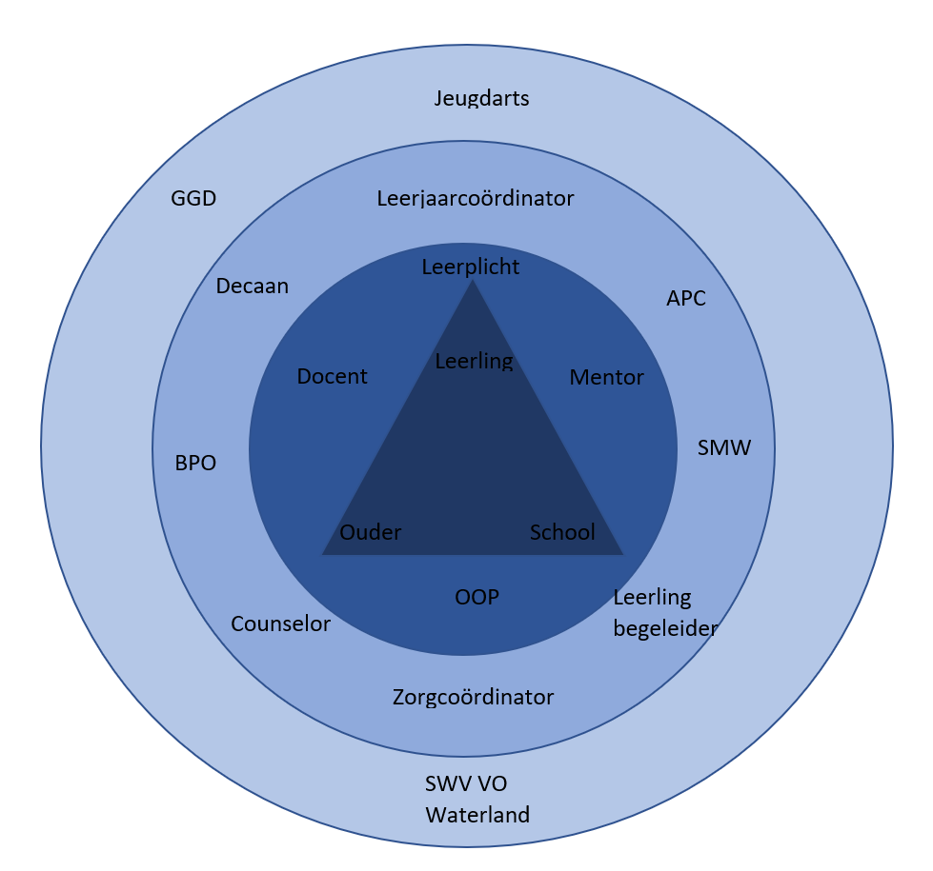

Ondersteuningscoördinator

Teamleider

BPO

Peda-goog

1e lijns ondersteuning

|  |  |  |  |  |
| --- | --- | --- | --- | --- |
| **Welke begeleiding?** | **Voor wie?** | **Wanneer?** | **Wie verzorgt de begeleiding?** | **Hoe gaat de aanmelding?** |
| Mentorgesprekken | Alle leerlingen | Op afspraak | Mentor |  |
| Inhalen gemiste toetsen | Leerlingen uit de onderbouw |  | Onderwijsassistent | De vakdocent meldt de leerling aan en legt toets in postvak |
|  | Leerlingen uit de bovenbouw |  | Examensecretaris | De vakdocent meldt de leerling aan legt toets in postvak |
| Aanleren basisvaardigheden op gebied van werkhouding, planning en organisatie | Alle leerlingen | In mentor- en vaklessen | Mentoren (en vakdocenten) a.d.h.v. een methode | Tijdens de lessen wordt aandacht besteed aan het aanleren van algemene studievaardigheden. |
| Ondersteuning bij huiswerk (HWB) | Leerlingen die moeite hebben met het maken van huiswerk | 1x per week 1,5 uur | Huiswerkbegeleiders | De mentor meldt een leerling aan. |
| Ondersteuning bij plannen en organiseren (HPO) | Leerlingen die moeite hebben met het maken en uitvoeren van een planning, leerlingen met een arrangement | 1x per week 1 lesuur | Leerlingbegeleider | Mentor of leerlingbegeleider melden de leerling aan bij de ondersteuningscoördinator. |
| Faalangstreductietraining | Voor leerlingen die een belemmering in de spanning hebben rondom prestaties | Training van 5 bijeenkomsten. Wordt twee keer per jaar georganiseerd. | School Maatschappelijk Werk | De mentor meldt de leerling aan bij de ondersteuningscoördinator. |
| Anti-pest protocol | Leerlingen die te maken krijgen met pesten | Gedurende hele schooljaar | Mentor, Anti-pest coördinatoren (APC) | De mentor zet het anti-pest protocol in. APC kan hier onderdeel van zijn. |
| Dyslexieondersteuning | Leerlingen met dyslexie | Dyslexiescreening  3x per jaar een individueel gesprek  RT module | Dyslexiecoördinator | Ouders of mentor meldt de leerling bij de ondersteuningscoördinator. Ondersteuningscoördinator registreert in Magister, dyslexieco pakt op. |
| Studiekeuzebegeleiding | Alle leerlingen | Mentorles/ LOB | Decaan | In de mentorlessen wordt aandacht besteed aan de keuzemogelijkheden. Voor specifieke vragen wordt een afspraak gemaakt met de decaan. |
| Vakinhoudelijke bijles | Alle leerlingen |  | Alle vakdocenten | De leerling meldt zich bij de vakdocent |
| Maatwerk | Leerlingen die een achterstand hebben bij een bepaald vak | 1x per week 1 lesuur | Mentoren | De mentor maakt de indeling obv Cito, NUMO, dossier |
| Maatwerk Rekenen | Leerlingen die een achterstand hebben op het gebied van Rekenen | Individuele afspraak | Rekencoördinator | De Rekencoördinator maakt o.b.v. cito/vorderingen een afspraak met de leerling |
| Kortdurend traject leerlingbegeleiding | Leerlingen die enkele individuele coachingsgesprekken nodig hebben op gebied van plannen en organiseren | 5 gesprekken + evaluatie | Leerlingbegeleider | De mentor meldt een leerling aan bij de ondersteuningscoördinator. De ondersteuningscoördinator onderzoekt of een leerling in aanmerking komt. |
| Vertrouwenspersoon | Alle leerlingen |  | 2 docenten |  |

2e lijns ondersteuning

|  |  |  |  |  |
| --- | --- | --- | --- | --- |
| Welke begeleiding? | Voor wie? | Wanneer? | Wie verzorgt de begeleiding? | Hoe gaat de aanmelding? |
| Leerlingbegeleiding (LB) | Leerlingen die individuele begeleiding nodig hebben op het gebied van plannen en organiseren, sociale vaardigheden en leerstrategieën. | 1x per week 1 lesuur | Leerlingbegeleider | De ondersteuningscoördinator onderzoekt of een leerling in aanmerking komt |
| Begeleider passend onderwijs (BPO) | Voor leerlingen die door omstandigheden/beperkingen dreigen vast te lopen in het onderwijs | Op afspraak | BPO | De mentor meldt de leerling aan bij de ondersteuningscoördinator |
| School Maatschappelijk werk (SMW) | Voor leerlingen met sociaal-emotionele problematiek | Op afspraak | SMW | De mentor meldt de leerling aan bij de ondersteuningscoördinator |
| Remedial Teacher | Voor leerlingen met achterstanden op begrijpend lezen en spelling. En voor leerlingen met Nederlands als 2e taal (NT2) en LWOO leerlingen. | Op afspraak | RT’er | Via de ondersteuningscoördinator. |

3e lijns ondersteuning

|  |  |  |  |  |
| --- | --- | --- | --- | --- |
| Welke begeleiding? | Voor wie? | Wanneer? | Wie verzorgt de begeleiding? | Hoe gaat de aanmelding? |
| Leerplichtspreekuur met de LPA van de Gemeente Waterland | Leerlingen met 9+ uren verzuim | 4x per jaar | Verzuimcoördinator | De verzuimcoördinator nodigt de leerlingen uit. |
| Jeugdarts/  Jeugdverpleegkundige | Leerlingen met hoog ziekteverzuim of mogelijke uitval door ziekte | Op afspraak | Ondersteuningscoördinator | De mentor/teamleider meldt hoog ziekteverzuim bij de ondersteuningscoördinator. De ondersteuningscoördinator meldt de leerling aan bij de jeugdarts. |
| Jongerenwerker/HALT/Politie/Brijder etc. | Indien relevant | Op afspraak |  | De ondersteuningscoördinator meldt aan. |

Bijlagen   
  
Kwaliteitskader

Continuïteit gegarandeerd

Het BNC maakt werk van de hierboven beschreven ondersteuning en begeleiding van leerlingen. Op diverse manieren wordt ondersteuning geboden en afspraken worden vastgelegd in het Leerling Volg Systeem.

Het BNC volgt de Kwaliteitskalender van ZAAM. Hierin zijn diverse evaluaties van onder andere werkprocessen beschreven.

Doelgericht

Afspraken over aanvullende ondersteuning ten behoeve van de ontwikkeling van individuele leerlingen worden opgesteld als doelen. Deze doelen worden met de leerling en ouders vastgesteld en teamleden hebben een rol in het werken aan en evalueren van deze doelen.

Opbrengstgericht

Opbrengsten zijn belangrijk. De opbrengsten worden gemonitord en minimaal twee keer per jaar geëvalueerd. Indien nodig worden er (verbeter-)activiteiten voorgesteld.

Drie keer per jaar is er een rapportvergadering en daarnaast is er iedere periode een leerlingbespreking, waarbij de ontwikkeling van leerlingen en de individuele én groepsopbrengsten in kaart worden gebracht.

Lerende organisatie

Docenten maken werk van hun professionele ontwikkeling en staan open voor feedback. Teamleden werken individueel aan hun ontwikkeling en er is scholing voor het team.

Onderhoud en vergroten expertise onderwijs medewerkers

Medewerkers worden aangemoedigd cursussen en trainingen te volgen. Medewerkers maken werk van hun scholing. Op het BNC worden teamtrainingen georganiseerd die gericht zijn op diverse onderwerpen, bijvoorbeeld over didactiek of ondersteuning.

Onderhoud en vergroten expertise onderwijsondersteunend medewerkers

Waar mogelijk en relevant neemt ook het ondersteunend personeel deel aan een training. Het OOP neemt deel aan alle teamvergaderingen.

Onderhoud en vergroten expertise overige medewerkers (management/directie/bestuur)

De directeur neemt deel aan de teamtrainingen en volgt, indien gewenst en mogelijk, aanvullend bijeenkomsten, trainingen, scholing en coaching.

Routekaart Intern Zorg Overleg (IZO)

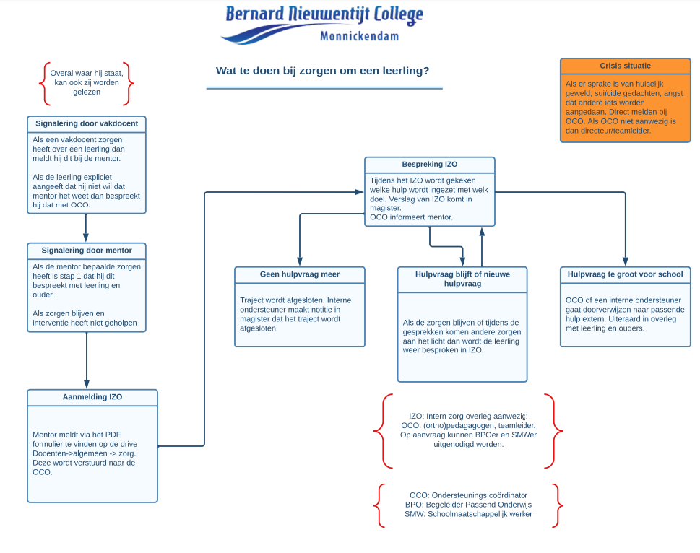

1. Een *netwerkschool* profiteert adequaat en optimaal van de geïnstitutionaliseerde speciale (onderwijs)ondersteuning binnen andere instellingen, zoveel mogelijk gelegen in de directe omgeving van de school. Deze speciale (onderwijs-)ondersteuning is aanwezig in andere speciale scholen of in gespecialiseerde zorginstellingen, zoals een revalidatiecentrum.